МИНОБРНАУКИ РОССИИ

Федеральное государственное бюджетное образовательное учреждение высшего образования

НИЖЕГОРОДСКИЙ ГОСУДАРСТВЕННЫЙ ТЕХНИЧЕСКИЙ

УНИВЕРСИТЕТ им. Р.Е.АЛЕКСЕЕВА

Институт радиоэлектроники и информационных технологий

Кафедра вычислительные системы и технологии

ОТЧЕТ

По лабораторной работе №1  
 «сети и телекоммуникации»

РУКОВОДИТЕЛЬ:

________________ Гай В.Е.

(подпись) (фамилия, и.,о.)

СТУДЕНТ:

________________ Онищенко Н.В.

(подпись) (фамилия, и.,о.)

18 В2

(шифр группы)

Работа защищена «___» ____________

С оценкой ________________________

Нижний Новгород 2021

Цель: Изучить формат заголовка протоколов TCP и UDP и на примере разобрать механизм вычисления 16-битовой контрольной суммы, использующейся для обнаружения ошибок в протоколах транспортного уровня.

UDP

Контрольная сумма рассчитывается для всей датаграммы UDP, а также учитывает IP-адреса отправителя и получателя. Для этого перед расчетом контрольной суммы формируется специальный псевдозаголовок

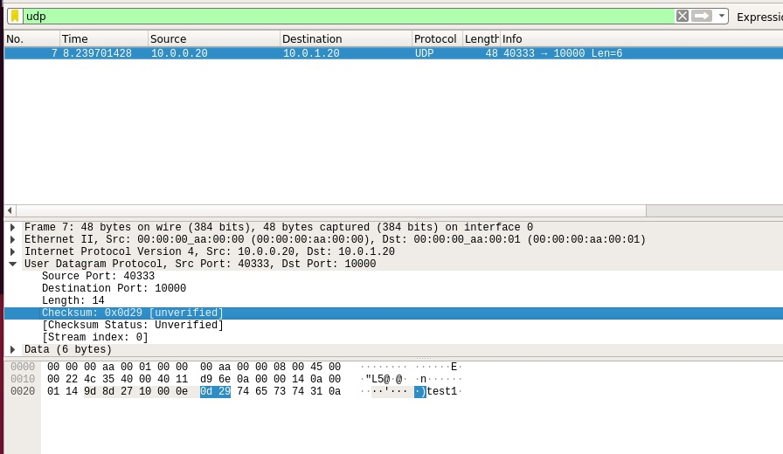

Разбиваем заголовок UDP, блок данных и псевдозаголовок на слова по 16 бит, принимаем значение поля контрольной суммы равным нулю и суммируем полученные 16-битные слова между собой.

(9D8D 2710 0003 0000) + (7465 7374 310A 0000) + (0A00 0014 0A00 0114 0011 0024) = 1F2D5

Поскольку двоичная запись результата сложения превышает 16 бит, разбиваем его на два слова по 16 бит каждое и снова их суммируем:

1+F2D5 = F2D6

Находим контрольную сумму, как двоичное поразрядное дополнение результата сложения:

FFFF – F2D6 = D29

Проверка

(9D8D 2710 0003 0d29) + (7465 7374 310A 0000) + (0A00 0014 0A00 0114 0011 0024) = 2FFFC

2+ FFFC = FFFF

FFFF-FFFF = 0

TCP

Исходные данные: сетевой пакет в 16-ричном представлении, записанный начиная с заголовка Ethernet (Ethernet DIX). Поле контрольной суммы заменено на нули. Первый столбец обозначает номер строки в 16-ричном представлении.

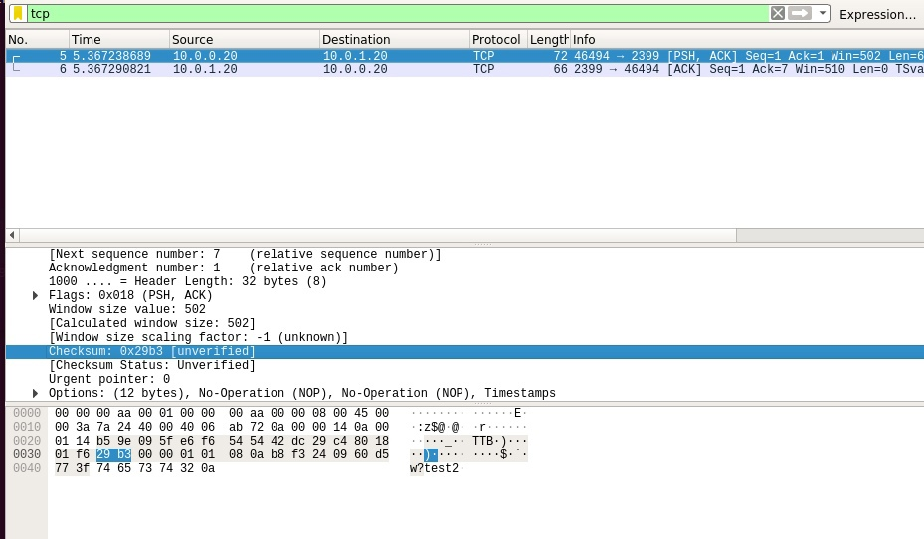

(29c4 8018 01f6 0000) + (0000 0101 080a b8f3 2409 60d5 773f 7465 7374 320a) + (42dc 29c4 8018 01f6 0006 0014) = 3d649

3 + d649 = d64c

FFFF-D64C = 29B3

Проверка

(29c4 8018 01f6 29b3) + (0000 0101 080a b8f3 2409 60d5 773f 7465 7374 320a) + (42dc 29c4 8018 01f6 0006 0014) = 6FFF9

6 + FFF9 = FFFF

FFFF – FFFF = 0